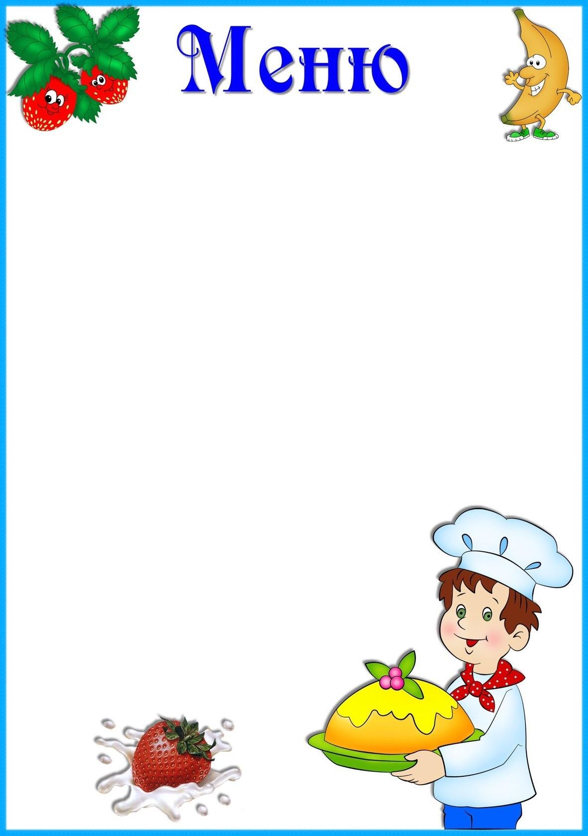

«28»декабря 2023г.

Приём пищи | Выход, г. | Калорийность, ккал/Дж | Цена
Завтрак
Каша пшённая | 180/200 | 227,16/954,07 | 16,43
Кофейный напиток | 180/200 | 118,69/4968,5
Хлеб с сыром | 40/10 | 168,66/708,37
Второй завтрак
Йогурт | 200 | 117,31/492 | 15,50
Обед
Щи | 180/200 | 86,26/362,29 | 50,06
Рис | 100/120 | 254,4/1068,48
Тефтель рыбный с том. соусом | 60/20 | 113,2/4735,44
Компот из вишни | 180/200 | 113,79/477,92
Хлеб пшеничный/ржаной | 40/50 | 117,5/4917,5
Полдник
Чай | 180/200 | 30/125,6 | 2,15
Печенье | 20 | 176,32/738,22
Ужин
Картофель отварной | 100 | 162/648 | 21,00
Котлета морковная | 60 | 224,57/898,28
Хлеб пшеничный | 40 | 117,5/4917,5
Чай | 180/200 | 30/125,6
ИТОГО |  | 1826,55/7671,51 | 105,14

